HO-968自動門
-主要特點
．數位式全自動調控系統，自動計算運行參數不需要人工調整
．寬頻穩壓電源、電壓設計，使整機運行更加可靠
．15項功能設定鍵，功能齊全可任意實現各種功能
．5段式半開設計，充份滿足用戶對空間運用的需求
．關門力道可調（自動/設定），兼顧人身安全與門體運行穩定性
．開門、關門剎車力可調（自動/設定），可根據用戶需求設定不同的剎車力道
．開門速度更快，最高可達700mm/sec。
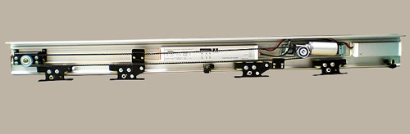
主要技術參數
HO-968 |  | 單門 | 雙門
適用範圍 | 門重量 | 110Kg以内（Max.110Kg） | 85kg*2以内(Max.85kg)
適用範圍 | 門幅度 | DW=600—1500mm | DW=600—1500mm
適用範圍 | 門口幅度 | W=1400—4200mm | W=2300—4200mm
開門速度 |  | 200—700mm/sec 可調整
關門速度 |  | 100—600mm/sec可調整
開門時間 |  | 0.5秒—49.5秒 可調整
安全功能 |  | 關門時遇到阻礙物能立即開啟
手動開閉門 |  | 4Kg以下
使用電源 |  | AC90-263V 47/63Hz
傳動方式 |  | S 8M 高準度時規皮帶
電子控制器 |  | 微電腦全數位處理控制器
馬達 |  | 渦桿直結式馬達DC 24V/45W
半開功能 |  | 60% 70% 80%可調整（另選配）
電鎖 |  | 靜音型（另選配）

HL-300自動門
-主要特點
．自動防夾人裝置
．多功能配置控制系統
．裝置自動鎖定功能
．運行平穩無噪音
．摩擦阻力小，使用壽命長。
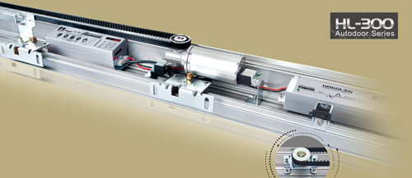

主要技術參數
HO-300 |  | 單門 | 雙門
適用範圍 | 門重量 | 100Kg以内（Max.100Kg） | 80kg*2以内(Max.80kg)
適用範圍 | 門幅度 | DW=600—1500mm | DW=800-1500mm
適用範圍 | 門口幅度 | W=1400—4200mm | W=2300—4200mm
開門速度 |  | 200—700mm/sec 可調整
關門速度 |  | 100—600mm/sec 可調整
開門時間 |  | 0.5秒—49.5秒 可調整
安全功能 |  | 關門時遇到阻礙物能立即開啟
手動開閉門 |  | 4Kg以下
使用電源 |  | AC90-263V 47/63Hz
傳動方式 |  | S 8M 高準度時規皮帶
電子控制器 |  | 微電腦全數位處理控制器
馬達 |  | 渦桿直結式馬達DC 48V/45W
半開功能 |  | 60% 70% 80%可調整（另選配）
電鎖 |  | 靜音型（另選配）

HO-460自動門
-主要特點
．自動防夾人裝置
．多功能配置控制系統
．裝置自動鎖定功能
．運行平穩無噪聲
．摩擦阻力小，使用壽命長
．雙輪吊件
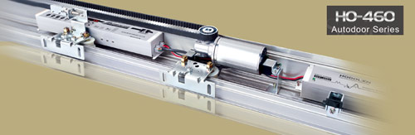
主要技術參數
HO-460 |  | 單門 | 雙門
適用範圍 | 門重量 | 160Kg以内（Max.160Kg） | 135kg*2以内(Max.135kg)
適用範圍 | 門幅度 | DW=600—1500mm | DW=800-1500mm
適用範圍 | 門口幅度 | W=1400—4200mm | W=2300—4200mm
開門速度 |  | 200—700mm/sec 可調整
關門速度 |  | 200—600mm/sec 可調整
開門時間 |  | 0.5秒—49.5秒 可調整
安全功能 |  | 關門時遇到阻礙物能立即開啟
手動開閉門 |  | 4Kg以下
使用電源 |  | AC90-263V 47/63Hz
傳動方式 |  | S 8M高準度時規皮帶
電子控制器 |  | 微電腦全數位處理控制器
馬達 |  | 渦桿直結式馬達DC 48V/65W
半開功能 |  | 60% 70% 80%可調整（另選配）
電鎖 |  | 靜音型（另選配）

HO-600自動門
主要特點
．運行高速、靜音、平穩、便於安裝
．速度閉環控制。斷電時採用省力機械把手模式，開啟方便、可靠、更具有人性化
．門扇兩側裝有安全光線確保門扇自動關門時不會造成夾人（物）現象
．如選用腳踏式或觸押式非直接性裝置開門，既方便、靈敏又避免用手接觸門體時細菌交叉感染。
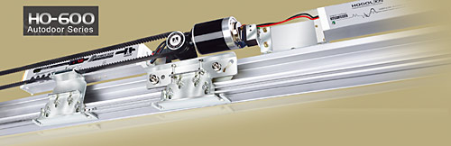
主要技術參數
HO-600 |  | 單門 | 雙門
適用範圍 | 門重量 | 300Kg以内（Max.300Kg） | 250kg*2以内(Max.250kg)
適用範圍 | 門幅度 | DW=600—1500mm | DW=800-1300mm
適用範圍 | 門口幅度 | W=1400—4200mm | W=2300—4200mm
開門速度 |  | 350—650mm/sec 可調整
關門速度 |  | 350—650mm/sec 可調整
開門時間 |  | 0.5秒—49.5秒 可調整
安全功能 |  | 關門時遇到阻礙物能立即開啟
使用電源 |  | AC90-263V 47/63Hz
傳動方式 |  | S 8M高準度時規皮帶
電子控制器 |  | 微電腦全數位處理控制器
馬達 |  | 渦桿直結式馬達DC 24V/80W
半開功能 |  | 60% 70% 80%可調整（另選配）
電鎖 |  | 靜音型（另選配）

